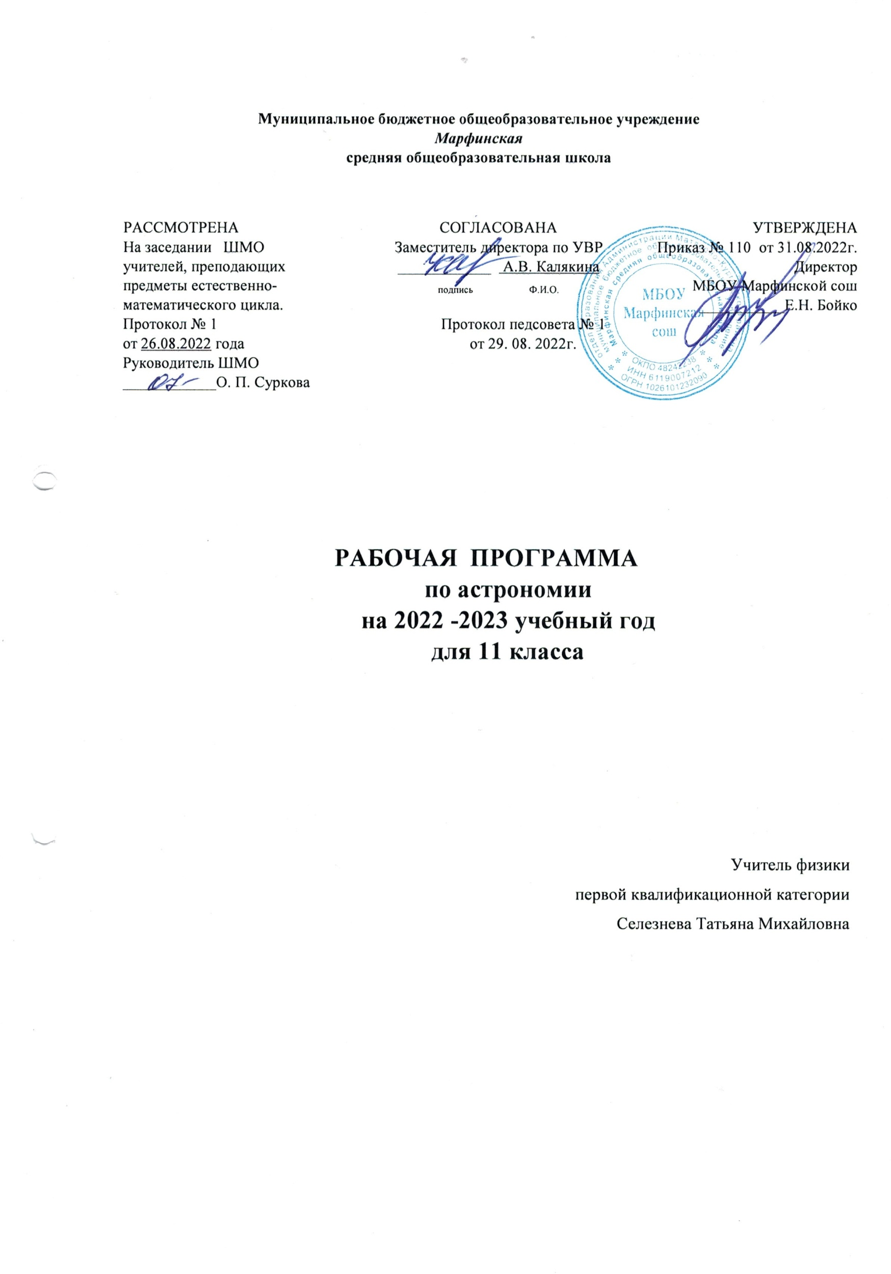

Пояснительная записка.
Данная рабочая программа составлена в соответствии с:
-Федеральным законом «Об образовании в Российской Федерации» (от 29.12.2012 № 273-ФЗ);
- Федеральным государственным образовательным стандартом среднего общего образования, утвержденного приказом Министерства образования и науки РФ от 17 декабря 2012 года № 413;
-Постановлением от 28.09.2020 № 28 «Об утверждении СанПиН 2.4.3648-20 «Санитарно-эпидемиологические требования к организациям воспитания и обучения, отдыха и оздоровления детей и молодежи».
- Приказом Министерства образования и науки РФ от 28.12.2018 № 345, утвержденным Федеральным перечнем учебников, рекомендуемых к использованию при реализации имеющих государственную аккредитацию образовательных программ начального общего, основного общего, среднего общего образования.
- Концепции преподавания учебного предмета «Астрономия» утвержденной решением коллегии Министерства просвещения РФ протокол от 03.12.2019г. № ПК-4вн
Данная программа реализуется на основе УМК по предмету: «Астрономия. 11 класс», авторы Б.А. Воронцов-Вельяминов, Е.К. Страут. Издательство «Дрофа», г. Москва, 2018 г.
Программа рассчитана на 33 часа (1 час в неделю). Календарно-тематическое планирование составлено на 33 часа (1 час в неделю) в соответствии с учебным планом школы с учетом праздничных дней.
Астрономия в российской школе всегда рассматривалась как курс, который, завершая физико-математическое образование выпускников средней школы, знакомит их с современными представлениями о строении эволюции Вселенной и способствует формированию научного мировоззрения. В настоящее время важнейшими задачами астрономии являются формирование представлений о единстве физических законов, действующих на Земле и в безграничной Вселенной, о непрерывно происходящей эволюции нашей планеты, всех космических тел и их систем, а также самой Вселенной.
Цели изучения курса астрономии в 11 классе следующие:
- понять сущность повседневно наблюдаемых и редких астрономических явлений;
- познакомиться с научными методами и историей изучения Вселенной;
- получить представление о действии во Вселенной физических законов, открытых в земных условиях, и единстве мегамира и микромира;
- осознать свое место в Солнечной системе и Галактике;
- ощутить связь своего существования со всей историей эволюции Метагалактики;
- выработать сознательное отношение к активно внедряемой в нашу жизнь астрологии и другим оккультным (эзотерическим) наукам.
Главная задача курса — дать учащимся целостное представление о строении и эволюции Вселенной, раскрыть перед ними астрономическую картину мира XX в. Отсюда следует, что основной упор при изучении астрономии должен быть сделан на вопросы астрофизики, внегалактической астрономии, космогонии и космологии.
Уровень изучения учебного материала – базовый.

Планируемые результаты освоения предмета «Астрономия. 11 класс»
Личностными результатами освоения курса астрономии в средней (полной) школе являются:
формирование умения управлять своей познавательной деятельностью, ответственное отношение к учению, готовность и способность к саморазвитию и самообразованию, а также осознанному построению индивидуальной образовательной деятельности на основе устойчивых познавательных интересов;
  - формирование познавательной и информационной культуры, в том числе навыков самостоятельной работы с книгами и техническими средствами информационных технологий;
  - формирование убежденности в возможности познания законов природы и их использования на благо развития человеческой цивилизации;
  - формирование умения находить адекватные способы поведения, взаимодействия и сотрудничества в процессе учебной и внеучебной деятельности, проявлять уважительное отношение к мнению оппонента в ходе обсуждения спорных проблем науки.
Метапредметные результаты освоения программы предполагают:
  - находить проблему исследования, ставить вопросы, выдвигать гипотезу, предлагать альтернативные способы решения проблемы и выбирать из них наиболее эффективный, классифицировать объекты исследования, структурировать изучаемый материал, аргументировать свою позицию, формулировать выводы и заключения;
  - анализировать наблюдаемые явления и объяснять причины их возникновения;
  - на практике пользоваться основными логическими приемами, методами наблюдения, моделирования, мысленного эксперимента, прогнозирования;
  - выполнять познавательные и практические задания, в том числе проектные;
  - извлекать информацию из различных источников (включая средства массовой информации и интернет-ресурсы) и критически ее оценивать;
  - готовить сообщения и презентации с использованием материалов, полученных из Интернета и других источников.
не передаются в готовом виде, а добываются учащимися в процессе познавательной деятельности.
7
Одним из путей повышения мотивации и эффективности учебной деятельности в основной школе является включение учащихся в учебно-исследовательскую и проектную деятельность, которая имеет следующие особенности:
- цели и задачи этих видов деятельности учащихся определяются как их личностными мотивами, так и социальными. Это означает, что такая деятельность должна быть направлена не только на повышение компетентности подростков в предметной области определенных учебных дисциплин, не только на развитие их способностей, но и на создание продукта, имеющего значимость для других;
- учебно-исследовательская и проектная деятельность должна быть организована таким образом, чтобы учащиеся смогли реализовать свои потребности в общении со значимыми, референтными группами одноклассников, учителей и т. д. Строя различного рода отношения в ходе целенаправленной, поисковой, творческой и продуктивной деятельности, подростки овладевают нормами взаимоотношений с разными людьми, умениями переходить от одного вида общения к другому, приобретают навыки индивидуальной самостоятельной работы и сотрудничества в коллективе;
организация учебно-исследовательских и проектных работ школьников обеспечивает сочетание различных видов познавательной деятельности. В этих видах деятельности могут быть востребованы практически любые способности подростков, реализованы личные пристрастия к тому или иному виду деятельности.
Основное содержание предмета «Астрономия. 11 класс»
Астрономия, ее значение и связь с другими науками.
Что изучает астрономия. Наблюдения — основа астрономии.
Предметные результаты освоения темы позволяют:
- воспроизводить сведения по истории развития астрономии, ее связях с физикой и математикой;
- использовать полученные ранее знания для объяснения устройства и принципа работы телескопа.

Практические основы астрономии.
Звезды и созвездия. Звездные карты, глобусы и атласы. Видимое движение звезд на различных географических широтах. Кульминация светил. Видимое годичное движение Солнца. Эклиптика. Движение и фазы Луны. Затмения Солнца и Луны. Время и календарь.
Предметные результаты изучения данной темы позволяют:
- воспроизводить определения терминов и понятий (созвездие, высота и кульминация звезд и Солнца, эклиптика, местное, поясное, летнее и зимнее время);
- объяснять необходимость введения високосных лет и нового календарного стиля;
- объяснять наблюдаемые невооруженным глазом движения звезд и Солнца на различных географических широтах, движение и фазы Луны, причины затмений Луны и Солнца;
- применять звездную карту для поиска на небе определенных созвездий и звезд.

Строение Солнечной системы.
Развитие представлений о строении мира. Конфигурации планет. Синодический период. Законы движения планет Солнечной планеты. Определение расстояний и размеров тел в Солнечной системе. Движение небесных тел под действием сил тяготения. Движение искусственных спутников Земли и космических аппаратов в Солнечной системе.
Предметные результаты освоения данной темы позволяют:
- воспроизводить исторические сведения о становлении и развитии гелиоцентрической системы мира;
- воспроизводить определения терминов и понятий (конфигурация планет, синодический и сидерический периоды обращения планет, горизонтальный параллакс, угловые размеры объекта, астрономическая единица);
- вычислять расстояние до планет по горизонтальному параллаксу, а их размеры по угловым размерам и расстоянию;
- формулировать законы Кеплера, определять массы планет на основе третьего(уточненного) закона Кеплера;
- описывать особенности движения тел Солнечной системы под действием сил тяготения по орбитам с различным эксцентриситетом;
- объяснять причины возникновения приливов на Земле и возмущений в движении тел Солнечной системы;
- характеризовать особенности движения и маневров космических аппаратов для исследования тел Солнечной системы.

Природа тел Солнечной системы.
Солнечная система как комплекс тел, имеющих общее происхождение. Земля и Луна — двойная планета. Две группы планет. Природа планет земной группы. Планеты-гиганты, их спутники и кольца. Малые тела Солнечной системы: астероиды, планеты-карлики, кометы. Метеоры, болиды и метеориты.
Предметные результаты изучение темы позволяют:
  - формулировать и обосновывать основные положения современной гипотезы о формировании всех тел Солнечной системы из единого газопылевого облака;
  - определять и различать понятия (Солнечная система, планета, ее спутники, планеты земной группы, планеты-гиганты, кольца планет, малые тела, астероиды, планеты-карлики, кометы, метеоры, болиды, метеориты);
  - описывать природу Луны и объяснять причины ее отличия от Земли;
  - перечислять существенные различия природы двух групп планет и объяснять причины их возникновения;
  - проводить сравнение Меркурия, Венеры и Марса с Землей по рельефу поверхности и составу атмосфер, указывать следы эволюционных изменений природы этих планет;
  - объяснять механизм парникового эффекта и его значение для формирования и сохранения уникальной природы Земли;
  - описывать характерные особенности природы планет- гигантов, их спутников и колец;
  - характеризовать природу малых тел Солнечной системы и объяснять причины их значительных различий;
  - описывать явления метеора и болида, объяснять процессы, которые происходят при движении тел, влетающих в атмосферу планеты с космической скоростью;
  - описывать последствия падения на Землю крупных метеоритов;
  - объяснять сущность астероидно-кометной опасности, возможности и способы ее предотвращения.

Солнце и звезды.
Солнце: его состав и внутреннее строение. Солнечная активность и ее влияние на Землю. Физическая природа звезд. Переменные и нестационарные звезды. Эволюция звезд.
Предметные результаты освоения темы позволяют:
  - определять и различать понятия (звезда, модель звезды, светимость, парсек, световой год);
- характеризовать физическое состояние вещества Солнца и звезд и источники их энергии;
- описывать внутреннее строение Солнца и способы передачи энергии из центра к поверхности;
- объяснять механизм возникновения на Солнце грануляции и пятен;
- описывать наблюдаемые проявления солнечной активности и их влияние на Землю;
- вычислять расстояние до звезд по годичному параллаксу;
- называть основные отличительные особенности звезд различных последовательностей на диаграмме «спектр — светимость»;
- сравнивать модели различных типов звезд с моделью Солнца;
- объяснять причины изменения светимости переменных звезд;
- описывать механизм вспышек Новых и Сверхновых;
- оценивать время существования звезд в зависимости от их массы;
- описывать этапы формирования и эволюции звезды;
- характеризовать физические особенности объектов, возникающих на конечной стадии эволюции звезд: белых карликов, нейтронных звезд и черных дыр.

Строение и эволюция Вселенной.
Наша Галактика. Другие звездные системы – галактики. Космология начала ХХ века. Основы современной космологии.
Предметные результаты изучения темы позволяют:
- объяснять смысл понятий (космология, Вселенная, модель Вселенной, Большой взрыв, реликтовое излучение);
- характеризовать основные параметры Галактики (размеры, состав, структура и кинематика);
- определять расстояние до звездных скоплений и галактик по цефеидам на основе зависимости «период — светимость»;
  - распознавать типы галактик (спиральные, эллиптические, неправильные);

  - сравнивать выводы А. Эйнштейна и А. А. Фридмана относительно модели Вселенной;
  - обосновывать справедливость модели Фридмана результатами наблюдений «красного смещения» в спектрах галактик;
  - формулировать закон Хаббла;
  - определять расстояние до галактик на основе закона Хаббла; по светимости Сверхновых;
  - оценивать возраст Вселенной на основе постоянной Хаббла;
  - интерпретировать обнаружение реликтового излучения как свидетельство в пользу гипотезы Горячей Вселенной;
  - классифицировать основные периоды эволюции Вселенной с момента начала ее расширения — Большого взрыва;
  - интерпретировать современные данные об ускорении расширения Вселенной как результата действия антитяготения «темной энергии» — вида материи, природа которой еще неизвестна.

Тематическое планирование
№ п/п | Тема | Кол-во часов | Кол-во контрольных работ
1 | Астрономия, ее значение и связь с другими науками. | 2
2 | Практические основы астрономии. | 5 | 1
3 | Строение Солнечной системы. | 6
4 | Природа тел Солнечной системы. | 8 | 1
5 | Солнце и звезды. | 5 | 1
6 | Строение и эволюция Вселенной. | 4
Всего |  | 30 | 3
Итого |  | 33

Календарно-тематическое планирование
№ | Тема урока | Кол-во часов | Дата
Астрономия, ее значение и связь с другими науками. (2 часа)
1 | Что изучает астрономия. | 1 | 01.09.
2 | Наблюдения — основа астрономии. | 1 | 08.09.
Практические основы астрономии. (6 часов)
3 | Звезды и созвездия. Небесные координаты. Звездные карты. | 1 | 15.09.
4 | Видимое движение звезд на различных географических широтах. | 1 | 22.09.
5 | Годичное движение Солнца. Эклиптика. | 1 | 29.09.
6 | Движение и фазы Луны. Затмения Солнца и Луны. | 1 | 06.10.
7 | Время и календарь. | 1 | 13.10.
8 | Контрольная работа № 1 по теме: «Введение в астрономию». | 1 | 20.10.
Строение Солнечной системы. (6 часов)
9 | Развитие представлений о строении мира. | 1 | 27.10.
10 | Конфигурации планет. Синодический период. | 1 | 10.11.
11 | Законы движения планет Солнечной системы. | 1 | 17.11.
12 | Определение расстояний и размеров тел  в Солнечной системе. | 1 | 24.11.
13 | Движение небесных тел под действием сил тяготения. | 1 | 01.12.
14 | Движение искусственных спутников и космических аппаратов (КА) в Солнечной системе. | 1 | 08.12.
Природа тел Солнечной системы. (9 часов)
15 | Общие характеристики планет. | 1 | 15.12.
16 | Солнечная система как комплекс тел, имеющих общее происхождение. | 1 | 22.12.
17 | Земля и Луна — двойная планета. | 1 | 12.01.
18 | Две группы планет. | 1 | 19.01.
19 | Природа планет земной группы. | 1 | 26.01.
20 | Планеты-гиганты, их спутники и кольца. | 1 | 02.02.
21 | Малые тела Солнечной системы (астероиды, карликовые планеты и кометы). | 1 | 09.02.
22 | Метеоры, болиды, метеориты. | 1 | 16.02.
23 | Контрольная работа № 2 по теме: «Физическая природа тел Солнечной системы». | 1 | 02.03.
Солнце и звезды. (6 часов)
24 | Солнце: его состав и внутреннее строение. | 1 | 09.03.
25 | Солнечная активность и ее влияние на Землю | 1 | 16.03.
26 | Характеристики излучения звезд. | 1 | 30.03.
27 | Массы и размеры звезд. | 1 | 06.04.
28 | Переменные и нестационарные звезды. | 1 | 13.04.
29 | Эволюция звезд. Контрольная работа № 3 по теме: «Звезды». | 1 | 20.04.
Строение и эволюция Вселенной. (4 часа)
30 | Наша Галактика. | 1 | 27.04.
31 | Другие звездные системы— галактики. | 1 | 04.05.
32 | Космология начала ХХ в. | 1 | 11.05.
33 | Основы современной космологии. | 1 | 18.05.

